2022年湖南省怀化市中考数学真题
一、选择题
1. 的相反数是（ ）
A. B. 2 C. D.
2. 代数式x，，，x²﹣，，中，属于分式的有（ ）
A. 2个 B. 3个 C. 4个 D. 5个
3. 2022年3月11日，新华社发文总结2021年中国取得科技成就，其中包括“奋斗者”号载人潜水器最深下潜至10909米．其中数据10909用科学记数法表示为（ ）
A. 10.909×10² B. 1.0909×10³
C 0.10909×10⁴ D. 1.0909×10⁴
4. 下列说法正确的是（ ）
A. 相等的角是对顶角
B. 对角线相等四边形是矩形
C. 三角形的外心是它的三条角平分线的交点
D. 线段垂直平分线上的点到线段两端的距离相等
5. 下列计算正确的是（ ）
A. （2a²）³＝6a⁶ B. a⁸÷a²＝a⁴
C. ＝2 D. （x﹣y）²＝x²﹣y²
6. 下列一元二次方程有实数解的是（ ）
A. 2x²﹣x+1＝0 B. x²﹣2x+2＝0 C. x²+3x﹣2＝0 D. x²+2＝0
7. 一个多边形的内角和为900°，则这个多边形是（ ）
A. 七边形 B. 八边形 C. 九边形 D. 十边形
8. 如图，△ABC沿BC方向平移后的像为△DEF，已知BC=5，EC=2，则平移的距离是（ ）
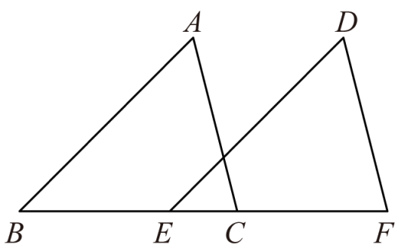
A. 1 B. 2 C. 3 D. 4
9. 从下列一组数﹣2，π，﹣，﹣0.12，0，﹣中随机抽取一个数，这个数是负数的概率为（ ）
A B. C. D.
10. 如图，直线AB交x轴于点C，交反比例函数y＝（a＞1）的图像于A、B两点，过点B作BD⊥y轴，垂足为点D，若S_{△BCD}＝5，则a的值为（ ）
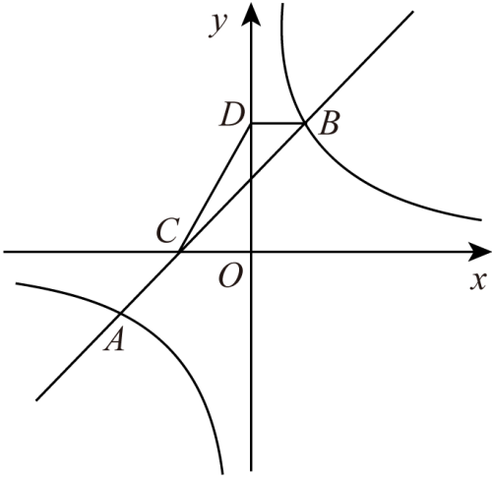
A. 8 B. 9 C. 10 D. 11
二、填空题
11. 计算﹣＝_____．
12. 因式分解：_____．
13. 已知点A（﹣2，b）与点B（a，3）关于原点对称，则a﹣b =______．
14. 如图，△ABC中，点D、E分别是AB、AC的中点，若S_{△ADE}＝2，则S_{△ABC}＝_____．
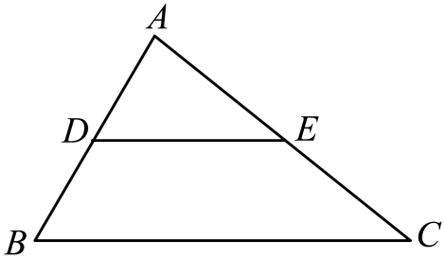
15. 如图，AB与⊙O相切于点C，AO=3，⊙O的半径为2，则AC的长为_____．
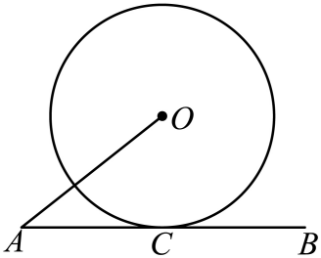
16. 正偶数2，4，6，8，10，…，按如下规律排列，
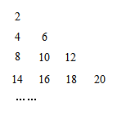
则第27行的第21个数是 _____．
三、解答题
17. 计算：（3.14﹣π）⁰+|﹣1|+（）^{﹣1}﹣．
18. 解不等式组，并把解集在数轴上表示出来．
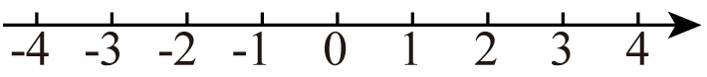
19. 某地修建了一座以“讲好隆平故事，厚植种子情怀”为主题的半径为800米的圆形纪念园．如图，纪念园中心点A位于C村西南方向和B村南偏东60°方向上，C村在B村的正东方向且两村相距2.4千米．有关部门计划在B、C两村之间修一条笔直的公路来连接两村．问该公路是否穿过纪念园？试通过计算加以说明． （参考数据：≈1.73，≈1.41）
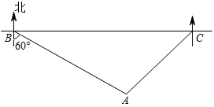
20. 如图，点A，B，C，D在⊙O上，＝．求证：
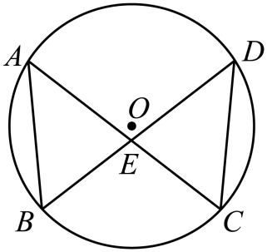
（1）AC＝BD；
（2）△ABE∽△DCE．
21. 电视剧《一代洪商》在中央电视台第八套播出后，怀化市各旅游景点知名度得到显菩提高．为全面提高旅游服务质量，旅游管理部门随机抽取了100名游客进行满意度调查，并绘制成如下不完整的频数分布表和扇形统计图．
频数分布表
满意程度 | 频数（人） | 频率
非常满意 | 50 | 0.5
满意 | 30 | 0.3
一般 | a | c
不满意 | b | 0.05
合计 | 100 | 1
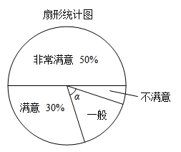
根据统计图表提供的信息，解答下列问题：
（1）a＝ ，b＝ ，c＝ ；
（2）求扇形统计图中表示“一般”的扇形圆心角α的度数；
（3）根据调查情况，请你对各景点的服务提一至两条合理建议．
22. 如图，在等边三角形ABC中，点M为AB边上任意一点，延长BC至点N，使CN=AM，连接MN交AC于点P，MH⊥AC于点H．
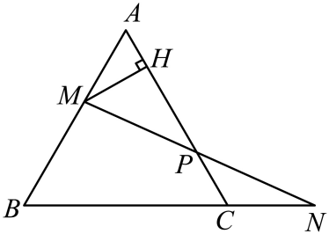
（1）求证：MP=NP；
（2）若AB＝a，求线段PH的长（结果用含a的代数式表示）．
23. 去年防洪期间，某部门从超市购买了一批数量相等的雨衣（单位：件）和雨鞋（单位：双），其中购买雨衣用了400元，购买雨鞋用了350元，已知每件雨衣比每双雨鞋贵5元．
（1）求每件雨衣和每双雨鞋各多少元？
（2）为支持今年防洪工作，该超市今年的雨衣和雨鞋单价在去年的基础上均下降了20%，并按套（即一件雨衣和一双雨鞋为一套）优惠销售． 优惠方案为：若一次购买不超过5套，则每套打九折：若一次购买超过5套，则前5套打九折，超过部分每套打八折．设今年该部门购买了a套，购买费用为W元，请写出W关于a的函数关系式．
（3）在（2）的情况下，今年该部门购买费用不超过320元时最多可购买多少套？
24. 如图一所示，在平面直角坐标中，抛物线y＝ax²+2x+c经过点A(﹣1，0）、B（3，0），与y轴交于点C，顶点为点D．在线段CB上方的抛物线上有一动点P，过点P作PE⊥BC于点E，作PFAB交BC于点F．
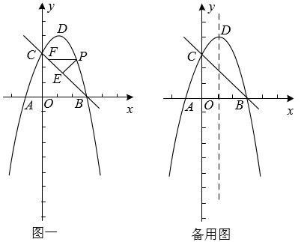
（1）求抛物线和直线BC的函数表达式，
（2）当△PEF周长为最大值时，求点P的坐标和△PEF的周长．
（3）若点G是抛物线上的一个动点，点M是抛物线对称轴上的一个动点，是否存在以C、B、G、M为顶点的四边形为平行四边形？若存在，求出点G的坐标，若不存在，请说明理由．

